自动备份助手使用说明
时间 | 作者 | 版本 | 修改说明 | 审核人
2015/8/13 | 陶长裕 | V1.0 | 创建初稿 | 陈思思，刘豪，陈文军
2015/8/20 | 陶长裕 | V1.1 | 合并试用意见  增加.net功能花费时间提示 | 刘豪
2015/9/1 | 陶长裕 | V1.2 | 1、解决导入站点/增加文件名称时，"abc"被认为与“abcd”重复。  2、增加R8000中ZEBOS为默认保存文件  3、支持文件清单项的历史记录。 | 蒋鹏，张珍
2015/10 | 陶长裕 | V1.3 | - 增加R800和R8000备份方式说明  - 添加工具备份原理说明和注意事项。 | 陈文军
2015/11 | 陶长裕 | V1.4 | 1、增加单个站点导入功能说明  2、提示查看版本发布信息说明  3、增加备份明细查看方法  4、提示启动后，会最小化到通知栏。  5、新增第七节“版本修改记录”和第九节“感谢” | 胡志勇（提供需求）
2016/4 | 陶长裕 | V1.5 | 1、增加版本记录说明  2、增加操作说明：2016年4月新版本备份工具退出方法。  3、说明完整版和Lite版本两个发布版本的作用，节省FTP下载时间。 | 胡志勇（提供需求）
2016/9 | 陶长裕 | V1.6 | - 添加windows server 2012下安装.net framework功能说明，参照2008处理；  - 补充说明“重新安装”说法，若从server环境下安装，可直接使用Lite版本，节省下载时间。  - 添加R800/R8000/690/650设备的待备份配置文件目录 | 党智勇（宁夏办，提供需求）  郑军亚（江苏办，提供需求）  付文利
2017/2 | 陶长裕 | V1.7 | 增加从网管服务器上一键导入IPRAN设备清单功能。 | 胡志勇（提供需求）

实现需求
按丝绸之路服务行的部署，自动备份工具要求实现以下1-6点功能。后应8000 LMT的要求，扩充第7点，兼容8000的SFTP备份方式。
- 提供新增站点IP，自动脚本生成3个文件的备份配置信息。
- 提供备份保存路径选择。
- 提供备份定时项实现定时自动备份（按日、周两个维度）、同时提供手动备份按钮。
- 手动备份提供进度条显示。
- 要求保存提供至少一个月内内的备份数据以供查询。不同日期的备份文件已独立文件夹方式区分存放。
- 为确保备份安全完整，要求后台对备份动作重复执行一次，两次比对备份文件是否一致，不一致则要求再次备份直到完全一致。
- 此工具备份可兼容8000设备(sftp方式下)
- 记录当前版本发布版本
- 增加一键导入网管上网元清单功能
：自动备份工具工作的前提：能够通过SSH协议登录设备。需要通过SSH协议连接，再由SFTP协议获取设备文件。如果设备SSH登录不稳定，可能会导致备份失败。

安装
：安装前，建议备份好服务器上重要的配置。若重新安装或初次安装且从Windows server中添加.net framework功能，则无需重装.net framework功能，可选择不带.net framework的Lite版本，节省从FTP下载软件的时间。

2.1 开始安装
解压缩后，左击“自动备份助手.msi”文件。
：Windows server下安装，如出现图2.1提示，请参照本文第5节“Windows Server 2008下添加.net framework功能”处理（Windows Server 2012与2008类似）。
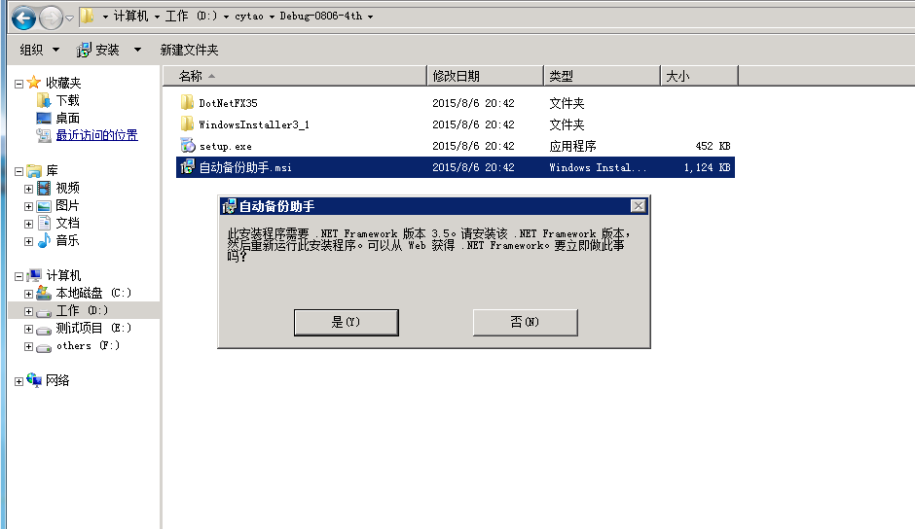
图2.1 Windows server下安装报错
若操作系统已经安装.net framework功能，则提示图2.2的欢迎界面。
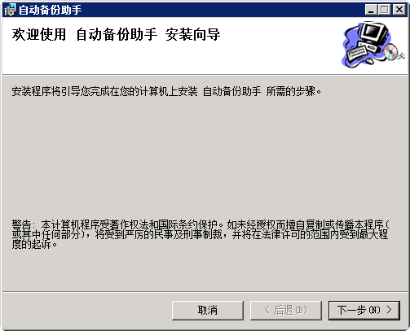
图2.2 自动备份助手欢迎界面

2.2 设置安装路径
默认安装在C盘，可根据个人习惯修改。本示例安装在D盘。
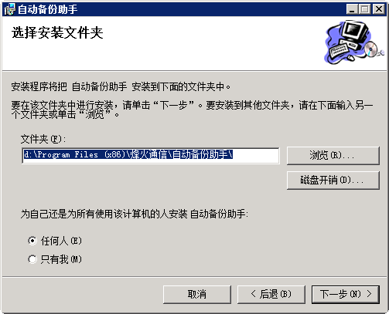

图2.3 设置自动备份助手安装路径

2.3 安装完成
后续图2.4-2.6中，直接下一步。安装完成后，桌面和“开始”菜单都会生成自动备份助手快捷方式。
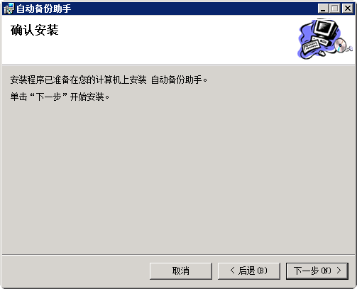
图2.4自动备份助手安装确认

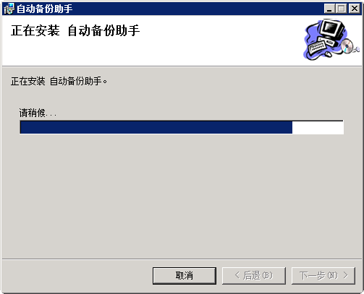
图2.5 自动备份助手安装中
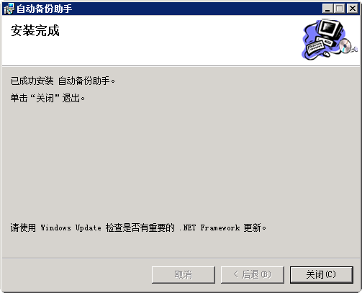
图2.6 自动备份助手安装完成

安装完成后，在桌面生成如图2.7所示的快捷方式图标。

图2.7 自动备份助手快捷方式图标

卸载

感谢您的使用，使用过程中任何不爽的问题都可反馈给cytao@fiberhome.com。
左击“开始”-“所有程序”-“自动备份助手”-“卸载自动备份助手”，出现图3.1所示的卸载确认界面。
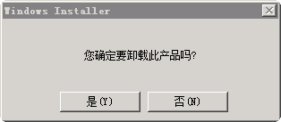

图3.1 是否卸载自动备份助手
左击确认后，系统开始卸载自动备份助手工具。
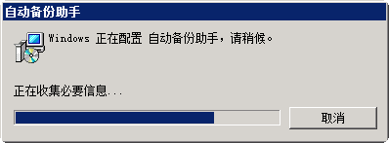
图3.2 自动备份助手卸载中

：卸载过程不会删除原安装目录下的文件夹。需要者可手动删除。

使用说明

按日、周两个维度，自动备份助手提供三种备份的模式。
定时备份工具有三种备份模式。默认为定时一次。
方式1：倒计时
方式2：定时一次
方式3：定时多次
着手备份前，先准备工作好文件清单和站点清单。

4.1编辑文件清单
运行软件后，默认生成3个常见备份配置的条目。若需要备份其他文件，可在图4.1所示的“文件修改”一项中利用增加/修改/删除操作来完成。
各设备的待备份配置文件目录如下：
- 800系列：/home/scu/
- 690/650：/mnt/userdir/
- 8000系列：/mnt/cfdisk2/
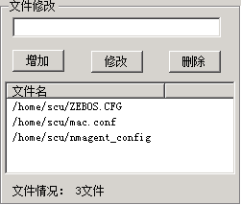
图4.1 编辑文件清单界面
：文件存在则获取，不存在则舍弃。所以在R800、R8000和690/650设备上使用时，添加相应目录下的文件名就是了。

4.2 导入站点清单
首次使用时，可按以下两种方式将站点导入到工具中。

4.2.1手动导入站点清单
本导入方式与原来相同，不选中“从网管导入站点清单”，点击“导入。。。”按键。
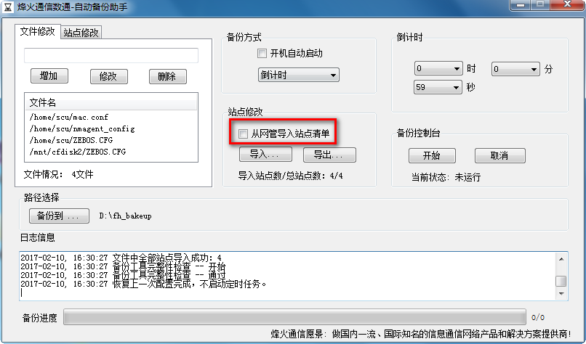
图4.2 导入站点清单
选择站点清单文件，导入到工具中。

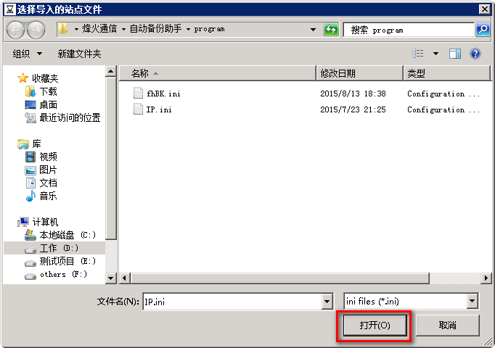
图4.3 选择站点清单

站点清单默认以“ini”格式存放，该文件可用记事本、UltraEdit等常用工具编辑。
- 修改IP.ini文件，增加各IPRAN设备的NMU IP。格式：每个IP占一行。
- 图4.3中所示的“IP.ini”文件名可任意指定。
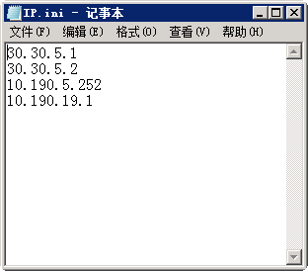
图4.4 每个站点IP占一行
：要保证通过该站点IP可以ssh登录到设备，不然会导致备份失败。
左击确认后，工具自动读取站点，读取结束后，提示站点统计。
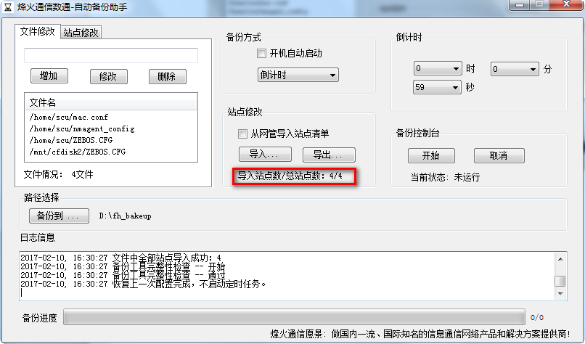
图4.5 站点导入完毕
第一次导入站点清单后，可点击“站点修改”tab页，即可实现单站导入。
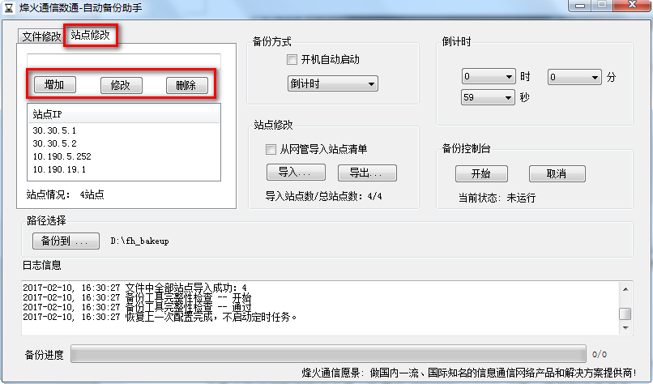
图4.6 单站点导入/修改功能

4.2.2 自动导入网管服务器上站点清单
这是本发布版本新增功能。选中“从网管导入站点清单”后，点击“导入。。。”按键。工具会自动读取网管服务器上配置的IPRAN/680/8000设备，保存到设备清单。
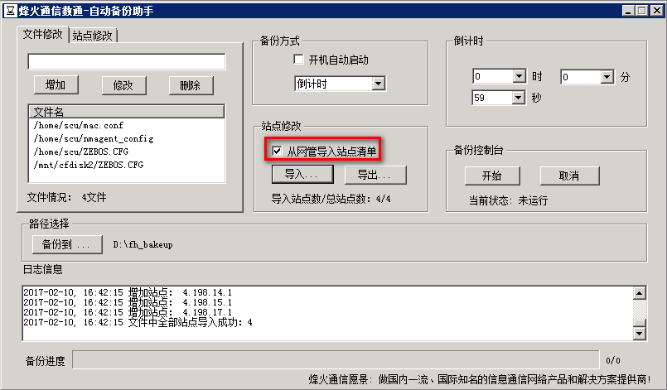
图4.7 从网管服务器一键导入站点清单

4.3 备份方式1-倒计时
按图4.8所示的步骤1-3选择“倒计时”方式后，可手动控制备份的开始/取消。
步骤1：设置备份方式为“倒计时”；
步骤2：设置计时开始时间，默认为59秒后执行；
步骤3：开始/取消备份。
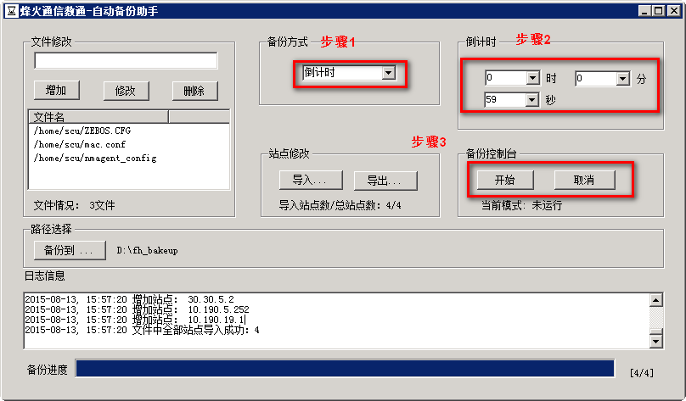
图4.8 倒计时备份方式
：倒计时方式下的时间不宜过短，建议备份安排在10秒钟以上。

4.4 备份方式2-定时一次
定时一次为自动备份助手默认的备份方式。按图4.9所示的步骤1-3选择选择“定时一次”后，可按日备份。
左击“当前日期和时间”按键，可获取当前日期和时间。
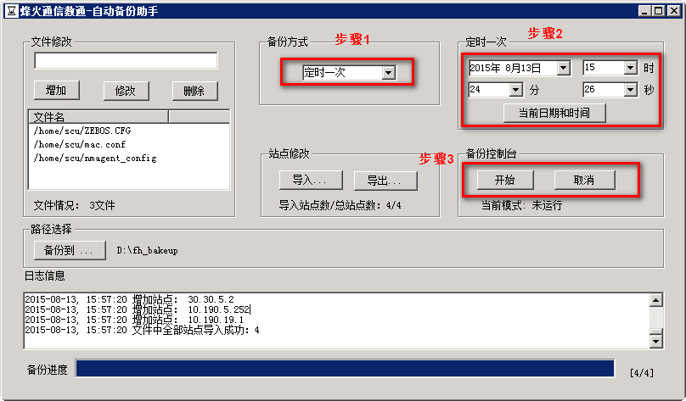
图4.9 定时一次备份方式
：由于还需要启动备份，定时一次方式下的时间不宜过短，建议备份安排在60秒钟以上。

4.5 备份方式3-定时多次
方式3为自动备份模式，郑重推荐。选择“定时多次”后，按图4.10所示的步骤1-4可按周、日两种模式备份。
由其他备份模式切换到“定时多次”时，会自动弹出“定时多次”参数设置对话框。继续使用时，可左击“设置..”按键，弹出此对话框。
基于国内通信环境和上班状态考虑，自动备份助手默认备份时间为每周一凌晨6：00。
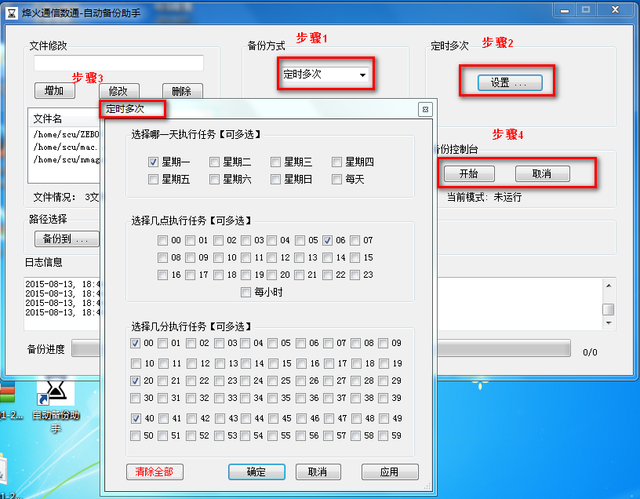
图4.10 定时多次备份方式
：定时多次时，两次备份间隔时间太短会导致后续备份不成功。建议两次备份之间超过30分钟，站点多时请适量增加备份间隔。

4.6 备份效果
备份完成后，统计备份成功的站点和文件数目，供用户核对。类似图4.11中的“2015-11-28, 16:40:22 备份统计201511281640：站点数目—1/文件数目—2”。表示2015年11月28日16点40分的备份中，1个站点成功，共备份了2个文件。
“备份明细请参考：（安装目录）\BackupResult.log”。备份详细情况可参考BackupResult.log文件。
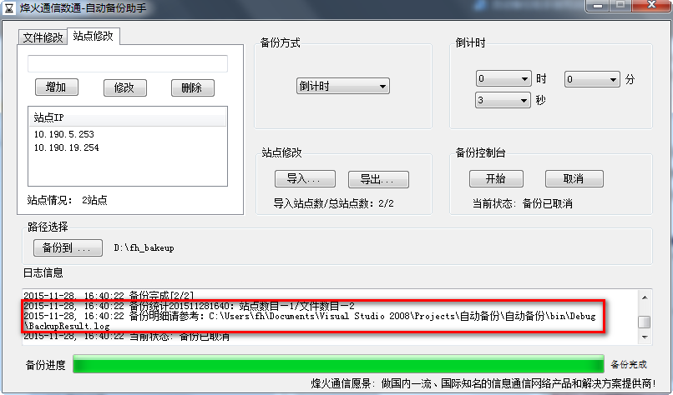
图4.11 备份后，统计备份成功的站点和文件数目

不同日期的备份文件以独立文件夹方式存放。命名规律遵循“日期+时钟+分钟”方式。在该文件夹下分别为以站点IP为名，保存各文件。
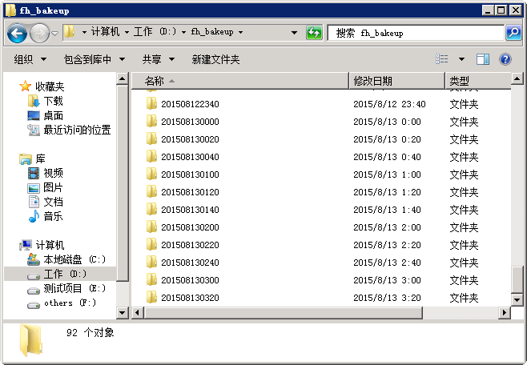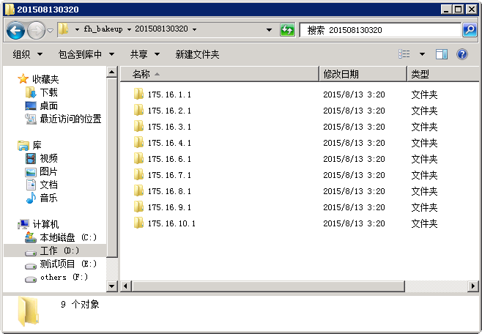
图4.12 备份后的独立文件夹（左）和单个站点（右）
：通信环境复杂，备份后的文件可能存在缺失情况。利用备份恢复现场配置前请谨慎。
文件默认备份到”D:\fh_bakeup”目录。左击“备份到...”按键后，出现图4.13所示“备份路径”选择对话框，可修改备份文件保存路径。
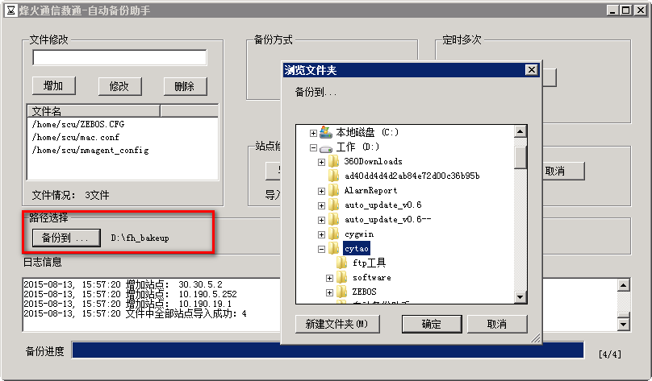
图4.13 修改备份文件保存路径

Windows Server 2008/2012下添加.net framework功能

在Windows Server 2008/2012安装时，一般会提示没有安装.NET Framework 3.5的问题。
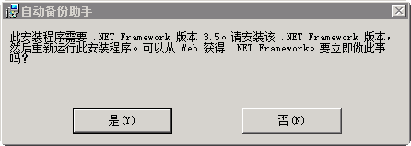
图5.1 修改备份文件保存路径
如果直接下载安装的话，会提示“你必须用角色管理工具安装Microsoft .NET Framework 3.5”。其实在Win2008下已经集成了.NET 3.5.1 framework，只需要在管理界面打开就行了。
：添加Microsoft .NET Framework过程只是打开系统自带的功能，不会影响到服务器的运行。但操作系统涉及的内容太多太复杂，还请提前备份好重要资料。

：添加Microsoft .NET Framework过程大约需要8分钟。Windows Server 2012上添加方法，与2008类似，多个一个“指定用源路径”的选项（可以先不指定，如果安装不成功，再回头指定)。

5.1 开始添加
左击“开始”-“管理工具”-“服务器管理器”，在弹出图5.2所示对话框中，选择“功能”标签页后，左击“添加功能”。
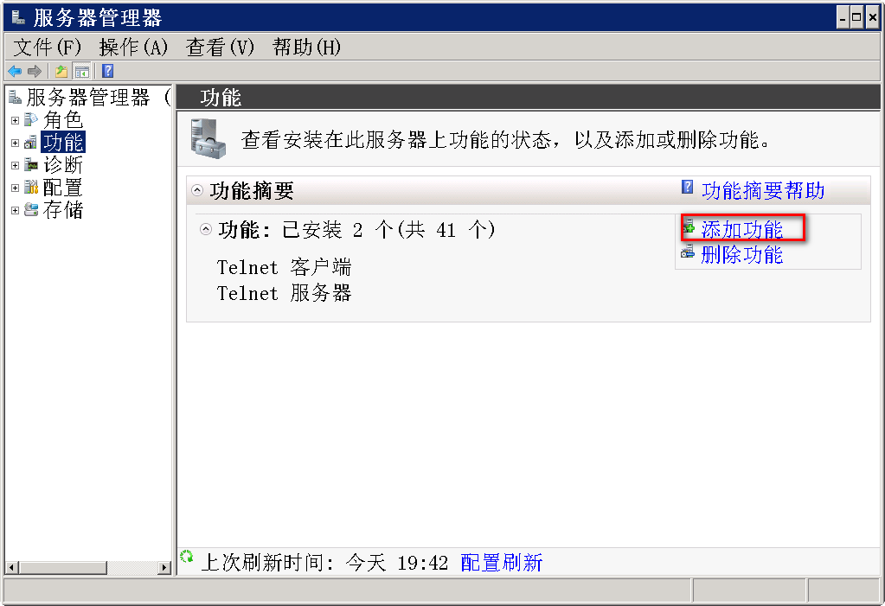
图5.2 服务器管理器“功能”界面

5.2 选择“.NET Framework 3.5.1功能”
在图5.3所示的“选择功能”界面勾选“.NET Framework 3.5.1功能”
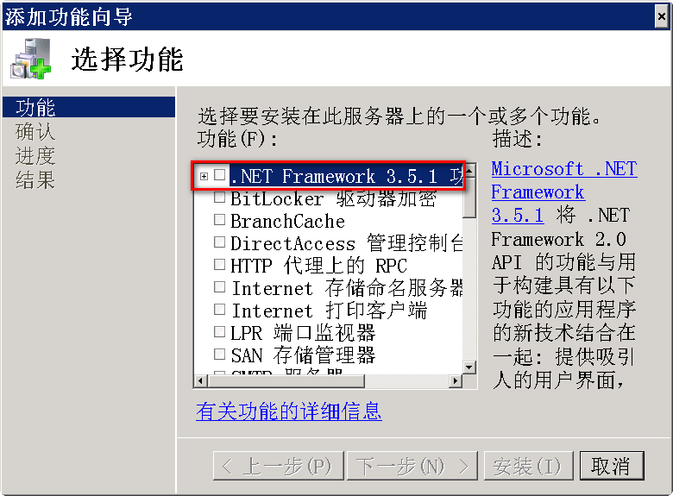
图5.3 服务器管理器“功能”界面
勾选“.NET Framework 3.5.1功能”后，弹出图5.4所示说明，左击“添加所需的角色（A）”。

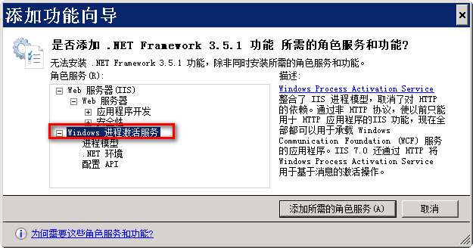

图5.4 添加功能向导说明

5.3 开始安装
接着，多次左击“下一步”确定，完成安装。
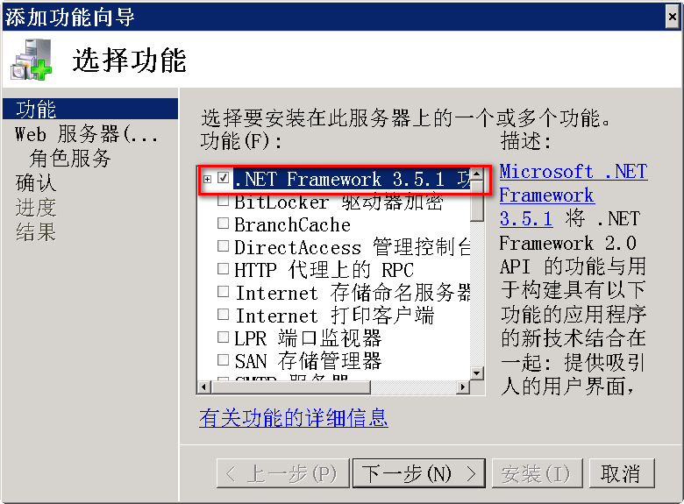
图5.5 选择功能界面
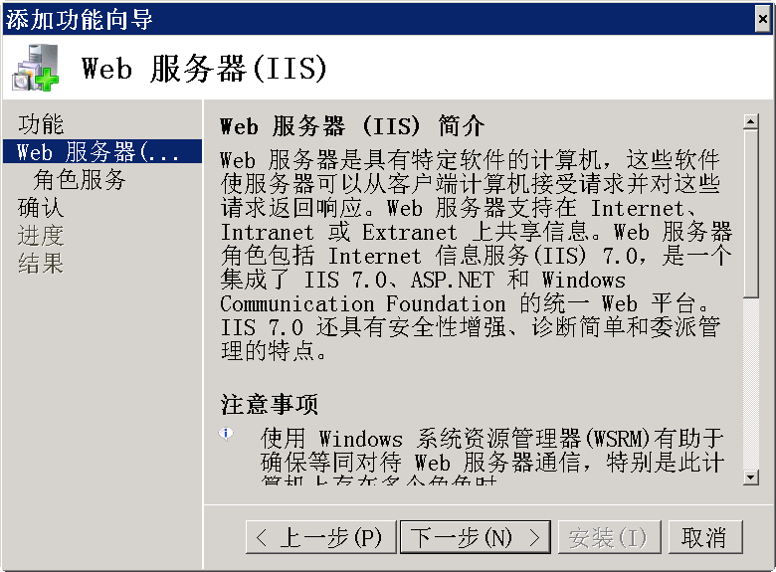
图5.6 添加IIS功能界面

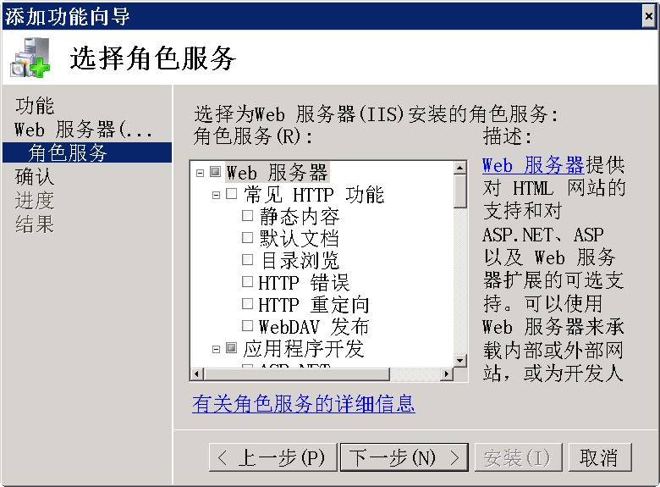
图5.7 添加角色服务

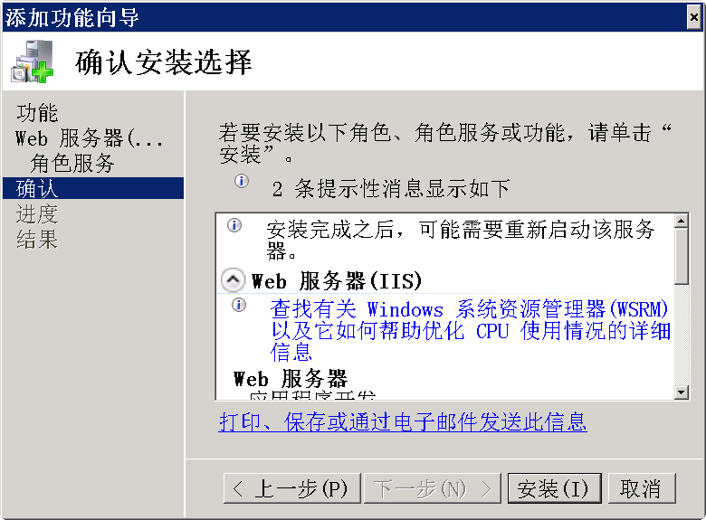
图5.8 确认安装

5.4 显示安装进度
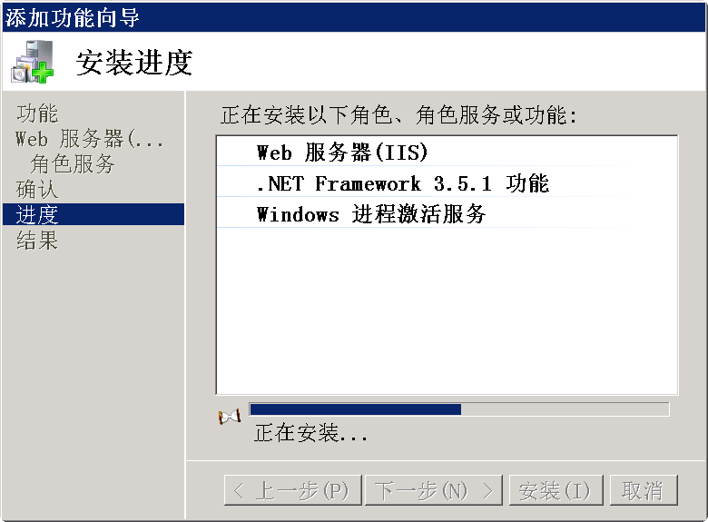
图5.9 .NET Framework安装中

5.5 安装成功
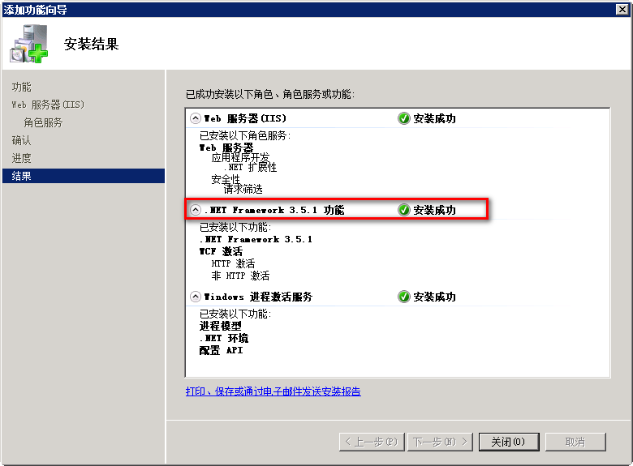
图5.10 安装完成

：若当前windows未及时更新，会产生图5.11所示警告，不影响使用，请忽略。
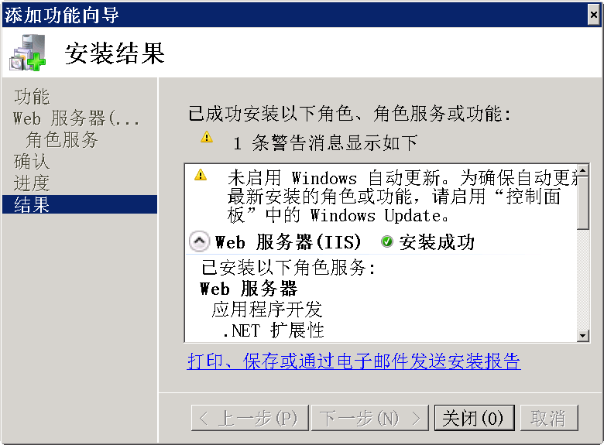
图5.11 windows未及时更新的警告
在图5.12所示的“服务器管理器”上可以看到.net framework功能已经添加。
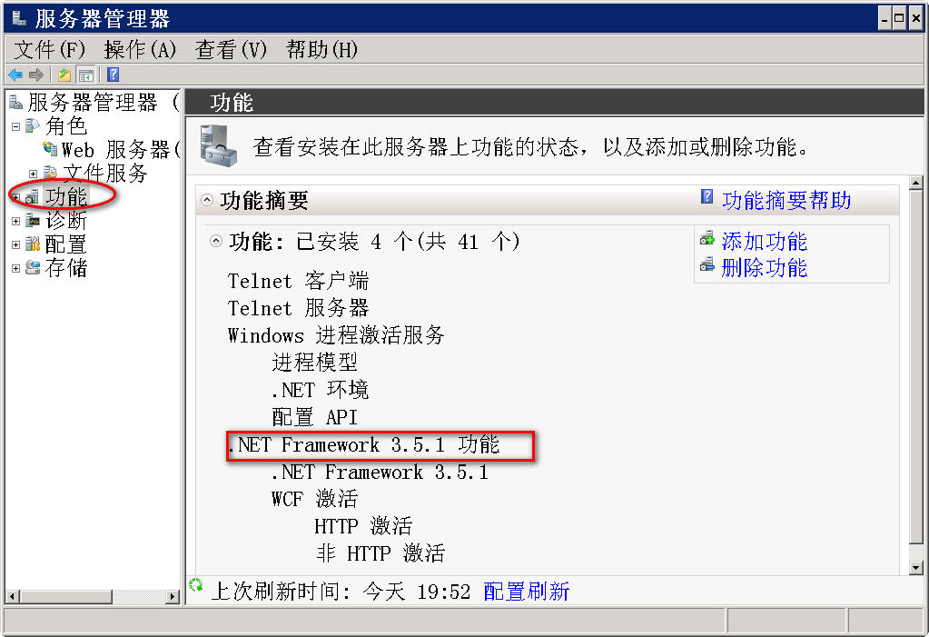
图5.12 .NET Framework功能已添加
然后，再继续本文第2节“安装”步骤，完成自动备份助手安装过程。

常见问题

问题1：工具界面卡住，显示“未响应”，短时间后恢复正常。
措施：这是sftp在进行备份，工作机制导致备份工具界面卡住，不影响备份功能使用。待备份完成后，恢复正常。
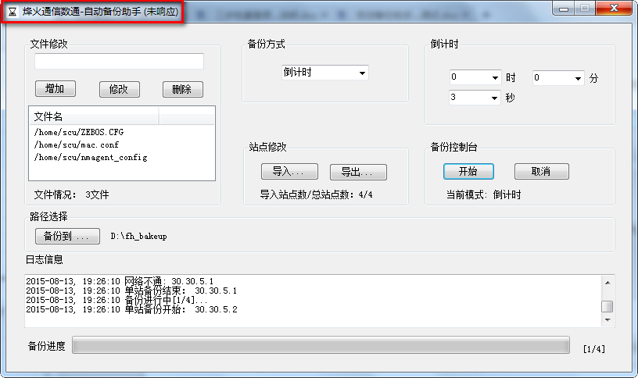
图6.1 备份时，工具界面显示“未响应”

问题2：定时多次时，工具弹出对话框，显示“错误：日期/时钟/分钟必须都要选中”。
措施：这是漏操作引起，日期/时钟/分钟三参数为定时工作的必要项目，缺一不可。
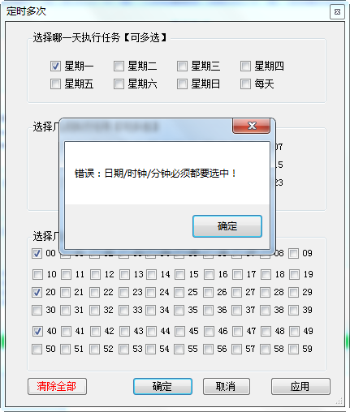
图6.2 定时多次时，参数设置不全

问题3：定时多次时，工具弹出对话框，显示“警告：分钟：X/X左右间隔时间小于15分钟，可能导致下一次备份失败”。
措施：这是两次备份的分钟之间隔得太近造成。建议两次备份之间超过30分钟，站点多时请适量增加备份间隔。
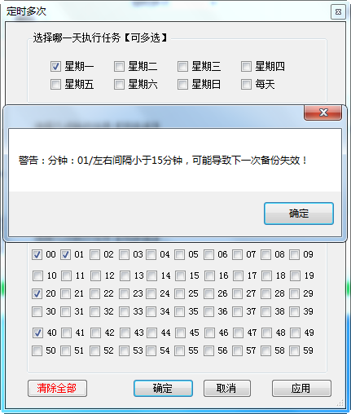
图6.3 定时多次时，出现时间间隔过短警告

问题4：2015年11月新版本启动后，不再出现使用界面。
措施：备份助手启动后，很容易被误关闭。因此运行启动后最小化到电脑右下角的通知栏中。若未出现，则点击三角图标，继续以下操作。
第一步：左键点击即可出现熟悉的“沙漏图标”;
第二步：双击图标就可以调出备份助手界面。
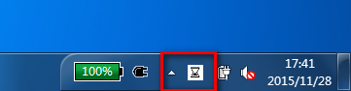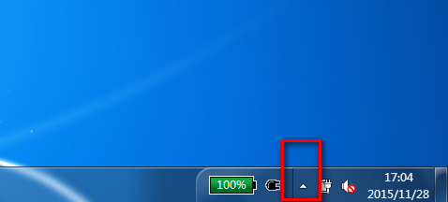
图6.4 新版本启动后，不再出现使用界面

问题5：2015年11月新版本中，如何查看当前版本信息。
措施：把鼠标放在“烽火通信愿景”上，即可显示当前版本发布时间和SVN号——“ver 1.0.1，SVN 23, by cytao@fiberhome.com, 2015.11”。
指示信息 | 说明
ver 1.0.1 | 本版本号为1.0.1
SVN 23 | SVN代码为23次提交
2015.11 | 发布时间

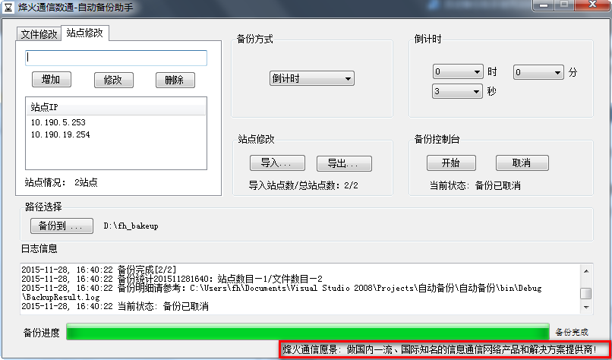
图6.5 查看版本发布信息

问题6：2016年4月新版本启动后，点击关闭窗口后无法退出。
措施：本次发布的备份助手启动后，点击窗口“关闭”不会退出，而会最小化到电脑右下角的通知栏中。若确定想退出本备份程序，则点击三角图标，继续以下操作。
第一步：右键点击熟悉的“沙漏图标”;
第二步：在弹出的通知栏小菜单选择“退出”项，再次“确认”后，结束备份助手程序。

版本修改记录
第三次工程优化，2017/2/10
- 增加从网管服务器上一键导入IPRAN设备清单功能。

第二次工程优化，2016/4/8
- 解决自动备份工具关掉之后，又得重新导ip的问题。
- 自动备份工具开机自启动，不能直接从窗口关闭，防止被注销或误关闭。
- 增加默认的备份路径修改功能，下一次自动加载
- 保存最近一次正确配置保留，下次打开时自动加载

第一次工程优化，2015/11/27
- 启动后最小化到通知栏，避免被误关闭
- 增加备份后，文件统计查看
- 增加单站IP导入功能，方便在开通后逐个导入新增站点
- 新增版本控制信息。方便查看当前软件版本，进行后续跟踪
第一次中试试用，2015/10
功能实现，发布中试同事试用。

售后维护
对使用本自动备份工具的信息和服务所引起的后果，陶长裕 不作任何承诺。本工具已尽最大努力维护备份的完整性，仅在此友情提醒：请自行辨别备份和真实设备上配置的区别。
使用自动备份工具所产生的任何疑问或意见，请联系cytao@fiberhome.com。

感谢
本自动备份工具的完善离不开在烽火通信一起为美好生活奋斗和拼搏着的亲爱的加可爱的同事们，在此借用各位大名，以表感谢：
陈思思，宋然，刘豪，杨希，李高峰，陈文军，张婷，舒伟，朱立力，熊湾，蒋鹏，张珍，胡志勇，宁夏办党智勇，江苏办郑军亚。

